Приложение
к распоряжению Администрации города Бийска
от 03.12.2025 № 1852-р

Муниципальная ярмарка «Зимняя ярмарка 2025» в сквере им. Михаила Ломоносова

Условный номер земельного участка: ЗУ 1 прокат «Электромобилей» - 1 место  Площадь земельного участка: 8 кв.м. (в том числе максимальная площадь объекта 4 кв.м., площадь для обслуживания и благоустройства 4 кв.м.)  Условный номер земельного участка: ЗУ 2 прокат «Электроснегокатов» - 1 место  Площадь земельного участка: 8 кв.м. (в том числе максимальная площадь объекта 4 кв.м., площадь для обслуживания и благоустройства 4 кв.м.) | 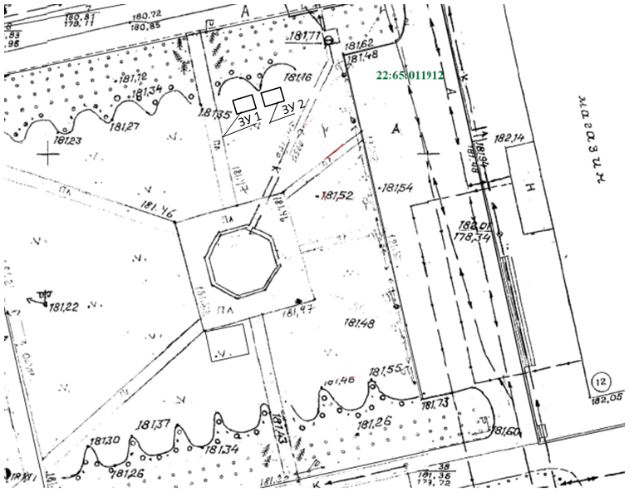

Ю.А. Баженов, и.о. управляющего делами.

